Ingrese título del trabajo, primera letra en mayúscula y entre comillas (Letra Times New Roman 14)

Primer Autorª; Segundo Autor^{b}; Tercer Autora,^{b} (Times News Roman 12)

ªPrimera Institución, Dirección, Ciudad y Código Postal, País (Times New Roman 8)
^{b}Segunda Institución, Dirección, Ciudad y Código Postal, País.
*Autor contacto. Dirección de correo electrónico: autor@instituto.xxx

R E S U M E N
(Resumen en Español. Máximo: 150 palabras. (Times New Roman 10)
Palabras Clave: Videoconferencias; Diseño y construcción de bibliotecas; Hemerotecas universitarias; … Máximo de 6 (seis) palabras clave.

(Cuerpo del documento Times New Roman 11)

1. Introducción
Escriba una introducción al trabajo junto con el estado del arte y una breve descripción de lo que trata el artículo. Los párrafos continúan desde aquí, estando sólo separados por secciones o subsecciones, imágenes y fórmulas. Las secciones se numerarán consecutivamente e irán en negrita con fuente de 11 puntos. Los títulos de las subsecciones irán en negrita/cursiva, con tamaño de 11 puntos. Ningún párrafo debe tener sangría. A continuación se detallan más instrucciones para los autores.

1.1. Estructura
Los archivos deben estar escritos en MS-Word y deben respetar el formato de este documento modelo. Las figuras y tablas deben incluirse aquí mismo y no deben enviarse separadamente. La extensión máxima permitida para el trabajo es de 10 (páginas) páginas.
Por favor, asegúrese de utilizar fuentes estándar en su documento. Siga este orden cuando escriba su manuscrito: Título, Autores, Instituciones, Resumen, Palabras clave, Texto principal (incluyendo figuras y tablas), Apéndices, Referencias.

Las listas con viñetas pueden ser utilizadas y deben verse así:
• Primer punto
• Segundo punto
• Y otros…
Los autores pueden simplemente copiar y pegar cada ejemplo de este documento modelo (para listas con viñetas, tablas, figuras, etc.) para mantener el mismo formato. Asegúrese de que se vuelva al mismo estilo de texto cuando completa su lista con viñetas.
Por favor, no altere el formato o el estilo que han sido cuidadosamente estipulados en este documento modelo. El tamaño de la hoja es tamaño Carta (210 x 280 mm). No incluya números de página, ya que éstos serán agregados posteriormente. Los párrafos deben separarse utilizando simplemente la tecla Enter, y no agregando ninguna línea en blanco extra. .

1.2. Tablas
Todas las tablas deben estar numeradas con números arábigos, es decir Tabla 1, Tabla 2, etc., y deben incluir un texto explicativo. El encabezado debe ubicarse encima de la tabla, justificado a la izquierda. Sólo pueden usarse líneas horizontales dentro de una tabla, para distinguir los nombres de las columnas del cuerpo de la tabla, y enseguida por arriba y por debajo de la tabla para indicar su inicio y final. Las tablas deben incluirse aquí y no deben enviarse separadamente. Debajo se muestra el ejemplo de la Tabla 1, que puede resultar útil. Como se dijo antes, basta con copiar y pegar esta tabla y modificar sus valores. (Utilizar TIMES NEW ROMAN 10)
Tabla 1 – Ejemplo de tabla.
Ejemplo de encabezado de una columna | Columna A (t) | Columna B (t)
Primera entrada | 1 | 2
Segunda entrada | 3 | 4
… | … | …
n-ésima entrada | 5 | 6

1.3. Construcción de referencias
Las referencias deben listarse al final del artículo. No las incluya en una página nueva, a menos que esto sea absolutamente necesario. Los autores deben asegurarse de que cada referencia citada en el texto aparezca en la lista de referencias y viceversa. Todas las referencias deben estar dentro de corchetes [1]; si se citan dos referencias al mismo tiempo use [1,2]; para más de dos referencias que sean consecutivas use [1–3]; y para más de tres referencias que sean consecutivas y no consecutivas use por ejemplo [1–3,5].
Algunos ejemplos de cómo deben listarse las referencias se dan al final de este documento en la sección ‘Referencias’, que le permitirá armar su lista de referencias con el formato y tamaño de fuente correctos.

1.4. Notas al pie
Las notas al pie deben evitarse en lo posible. En caso de ser necesario agregar una nota al pie, la misma debe denotarse en el texto mediante superíndices consecutivos. Las notas al pie deben escribirse con espaciado simple, con tamaño de fuente de 8 puntos, deben aparecer en la misma página en la que son mencionadas y deben estar separadas del texto principal por una línea extendiéndose al final de la columna.

2. Figuras
Todas las figuras deben numerarse con números arábigos consecutivos (1, 2, 3, etc.). Cada figura debe poseer un texto explicativo (subtítulo). Tanto fotografías como esquemas, gráficos y diagramas serán tomados como figuras. Los dibujos lineales deben tener buena calidad de impresión o bien deben exportarse con buena calidad a partir del software correspondiente. La calidad debe ser por arriba de 300 DPI. Las figuras de baja calidad no son aceptables. Las figuras deben incluirse en el texto y no deben enviarse por separado. Las letras y los símbolos deben estar claramente definidos en el subtítulo o en una leyenda incluida en la figura. Siempre que sea posible se deben ubicar las figuras lo más cerca posible de la posición del texto en la que se haga la primera referencia a ella.
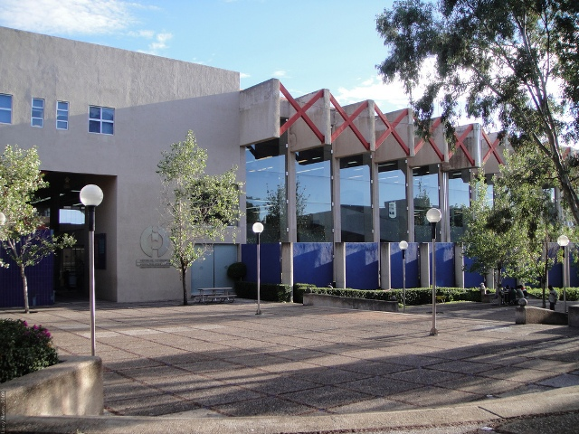

Figura 1. Centro de Información de Ciencia, Tecnología y Diseño de la UASLP

El número de figura y el subtítulo deben escribirse justo debajo de la figura, con tamaño de fuente de 8 puntos y centrado. Entre cada figura y el texto que esté antes y después ella debe haber sólo una línea de separación.

3. Conclusión
Todos los manuscritos enviados y aprobados estarán a consideración de los revisores su incorporación en las memorias del evento, por lo que los autores son responsables de obtener de quien corresponda los permisos necesarios para reproducir cualquier figura u otro material para los cuales existan derechos de autor.

Apéndice A. Ejemplo de un apéndice
Los apéndices deberán incluirse justo antes de la sección de Referencias. La numeración de los apéndices debe ser con letras mayúsculas consecutivas.

También se pueden incluir subsecciones dentro de un apéndice.
A.1. Ejemplo de una subsección dentro de un apéndice

Referencias
[1] Benavides, I. (2003). La economía convencional y la nueva economía. Nicaragua: La Prensa Digital. Disponible en: http://archivo.laprensa.com.ni/archivo/2003/marzo/26/economia/economia-20030326-08.html [Consulta: 22-10-2011].

[2] Baeza-Yates, R.; Ribeiro-Neto, B. (1999). Modern information retrieval. New York: ACM Press; Addison Wesley. Disponible en: http://www.sims.berkeley.edu/~hearst/irbook/ [Consulta: 20-03-2010].

[3] Abadal Falgueras, E.; Codina Bonilla, L. (2005). Bases de datos documentales. Madrid: Síntesis.

